МИНИСТЕРСТВО ОБРАЗОВАНИЯ И МОЛОДЕЖНОЙ ПОЛИТИКИ
СВЕРДЛОВСКОЙ ОБЛАСТИ

ГОСУДАРСТВЕННОЕ АВТОНОМНОЕ ПРОФЕССИОНАЛЬНОЕ ОБРАЗОВАТЕЛЬНОЕ УЧРЕЖДЕНИЕ СВЕРДЛОВСКОЙ ОБЛАСТИ
«ПЕРВОУРАЛЬСКИЙ МЕТАЛЛУРГИЧЕСКИЙ КОЛЛЕДЖ»

УТВЕРЖДАЮ
Заместитель директора
по инновационной деятельности
руководитель РЦ
______________Ахтариева А.С.
«___» ___________ 2020 г.

Специальность среднего профессионального образования

13.02.11 Техническая эксплуатация и обслуживание электрического и электромеханического оборудования (по отраслям)

ОП.01 ИНЖЕНЕРНАЯ ГРАФИКА

Оценочные средства

РАЗРАБОТЧИК
Нуртдинова Л.С,
преподаватель 1КК

СОГЛАСОВАНО
Методическим советом колледжа
Протокол №___ от «___» _______2020г.
РЕКОМЕНДОВАНО

Цикловой комиссией ОПОП электротехнического профиля
Протокол №__ от «__» ________ 2020 г.

2020 г.

Организация - разработчик: государственное автономное профессиональное образовательное учреждение Свердловской области «Первоуральский металлургический колледж»

Разработчик Нуртдинова Л.С., преподаватель 1КК, ГАПОУ СО «ПМК»

I. Паспорт комплекта контрольно-оценочных средств

Комплект контрольно-оценочных средств предназначен для оценки результатов освоения дисциплины ОП.01 Инженерная графика.
Форма аттестации: промежуточная аттестация в виде дифференцированного зачета.
В результате оценки осуществляется проверка следующих объектов:
Таблица 1
Показатели | Критерии | Тип задания;  № задания
Умения
Выполнять графические изображения технологического оборудования и технологических схем в ручной и машинной графике | - графические работы выполнены в соответствии с требованиями ГОСТ  - даны верные ответы на тестовые задания дифференцированного зачета;  - решения и ответы обоснованы ссылками на ЕКСД и ЕСТД. | Задание №1. Тестирование  - представлены графические работы № 19, 20.
Выполнять комплексные чертежи геометрических тел и проекции точек, лежащих на их поверхности, в ручной и машинной графике | - графические работы выполнены в соответствии с требованиями ГОСТ  - даны верные ответы на тестовые задания дифференцированного зачета;  - решения и ответы обоснованы ссылками на ЕКСД и ЕСТД. | Задание №1. Тестирование  - представлены графические работы № 5-10.
Выполнять чертежи технических деталей в ручной и машинной графике | - графические работы выполнены в соответствии с требованиями ГОСТ  - даны верные ответы на тестовые задания дифференцированного зачета;  - решения и ответы обоснованы ссылками на ЕКСД и ЕСТД. | Задание №1. Тестирование  - представлены графические работы № 4, 11-14.
Читать чертежи и схемы | - отчет по практическому занятию составлен в соответствии с требованиями преподавателя;  - даны верные ответы на тестовые задания дифференцированного зачета;  - решение обосновано ссылками на ЕКСД и ЕСТД. | Задание №3. Чтение сборочного чертежа.  - Предоставлен отчет по практической работе № 15, 16, 19, 20.
Оформлять технологическую и конструкторскую документацию в соответствии с действующей нормативно-технической документацией | - отчет по практическому занятию составлен в соответствии с требованиями преподавателя;  - графические работы выполнены в соответствии с требованиями ГОСТ  - даны верные ответы на тестовые задания дифференцированного зачета;  - решение обосновано ссылками на ЕКСД и ЕСТД. | Задание №1. Тестирование  - Предоставлен отчет по практической работе № 18  - Представлены графические работы № 1-3, 16, 20.
Знания
Способы графического представления технологического оборудования и выполнения технологических схем | - изложены фактические знания;  - приведены конкретные примеры,  - сделаны выводы | Задание №1. Тестирование  Задание № 2. Устный опрос
Правила оформления чертежей, геометрические построения и правила вычерчивания технических деталей. | - изложены фактические знания;  - приведены конкретные примеры,  - сделаны выводы | Задание №1. Тестирование  Задание № 2. Устный опрос
Законы, методы и приемы проекционного черчения | - изложены фактические знания;  - приведены конкретные примеры,  - сделаны выводы | Задание №1. Тестирование  Задание № 2. Устный опрос
Правила выполнения и чтения конструкторской и технологической документации | - изложены фактические знания;  - приведены конкретные примеры,  - сделаны выводы | Задание №1. Тестирование  Задание № 2. Устный опрос
Требования стандартов Единой системы конструкторской документации (далее – ЕКСД) и Единой системы технической документации (далее – ЕСТД) к оформлению и составлению чертежей и схем | - изложены фактические знания;  - приведены конкретные примеры,  - сделаны выводы | Задание №1. Тестирование  Задание № 2. Устный опрос

2. Комплект контрольно-оценочных средств

Контроль и оценка результатов освоения учебной дисциплины осуществляются преподавателем в процессе проведения практических занятий, тестирования, а также выполнения обучающимися индивидуальных заданий.

Оценка качества освоения учебной программы включает текущий контроль успеваемости, промежуточную аттестацию по итогам освоения дисциплины.

Текущий контроль проводится в форме письменного и устного опросов по каждой теме курса инженерной графики.

Промежуточная аттестация по дисциплине проводится в форме дифференцированного зачета в 4-ом семестре.

2.1. Задания для проведения дифференцированного зачета
К дифференцированному зачету допускаются обучающиеся, предоставившие альбом чертежей, в которых входят графические работы, в соответствии с тематическим планом рабочей программы дисциплины Инженерная графика. Критерии оценивания графических и практических работ приведены в методических указаниях по выполнению лабораторно-практических работ.
Текущий контроль проходит в виде открытого-закрытого тестирования, которое включает в себя вопросы по всем разделам дисциплины Инженерная графика – задание 1, а так же в виде устной проверки знаний обучающегося. Перечень вопросов для устного ответа приводится в задании 2. Обучающийся отвечает на один-три вопроса из предоставленного списка. Задание 3 позволяет проверить умения обучающегося читать чертежи.
При выполнении задания 1 ответы вносятся в бланк ответов. Отвечать на вопросы теста следует в том порядке, в котором они даны. Для экономии времени пропускать вопросы, которые не удается выполнить сразу, и переходить к следующему вопросу. При наличии оставшегося времени можно вернуться к пропущенным вопросам.

Задание 1. Ответить на вопросы, выбрав правильный(-ые) варианты ответа.

ТЕСТ
№ п/п  задания | Содержание тестового задания | Варианты ответов
1 | Отношение линейных размеров изображения к линейным размерам объекта называется … | - Масштаб  - Копия  - Реальный размер
2. | Какой из перечисленных масштабов не предусмотрен стандартом? | - 1:2  - 1:2.5  - 1:3  - 1:5
3 | Какие размеры имеет лист формата А4? | - 210х297;  - 420х594;  - 594х841  - 297х420
4. | На каком формате основная надпись размещается вдоль короткой стороны | - А1;  - А2;  - А3;  - А4.
5. | Размер шрифта h определяется следующими элементами | - Высотой строчных букв;  - Высотой прописных букв  - Толщиной линии шрифта;  - Расстоянием между буквами
6 | Какая линия применяется для нанесения выносных и размерных линий? | 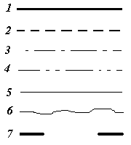
7 | Какая линия применяется для нанесения осей симметрии и центровых линий?
8. | Какой линией обводят контур детали и выполняют рамку на чертеже
9. | Какой цифрой обозначается на чертеже штриховая линия? | 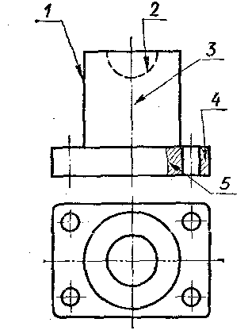
10. | Как называется тип линии, обозначенный цифрой 3?  - Сплошная основная  - Штриховая  - Волнистая  - Тонкая сплошная  - Штрихпунктирная
11 | Какая из линий чертежа имеет наибольшую толщину? | 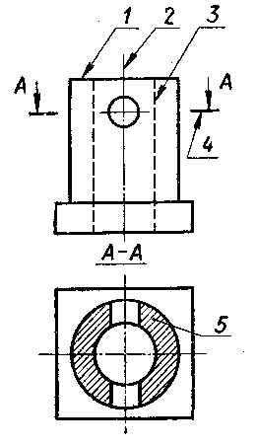
12 | Какая линия служит для выполнения невидимого контура?
13 | В каких единицах измерения задаются размеры на чертежах? | - м  - см  - мм  - дм
14 | На каком изображении размерное число нанесено правильно? | 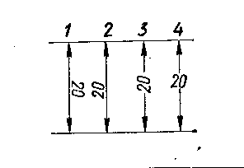
15 | В каких случаях допускается заменять стрелки на размерных линиях засечками или точками? | - При большом количестве размеров;  - При недостаточном месте для стрелок;  - При нанесении стандартных размеров.
16 | На каком изображении размер радиуса дуги проставлен правильно? | 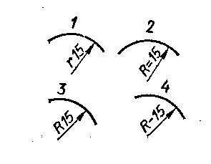
17 | На каком изображении размер диаметра окружности нанесен правильно? | 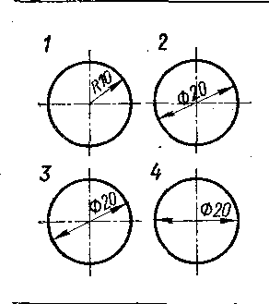
18 | На каком изображении размер угла в градусах нанесен правильно? | 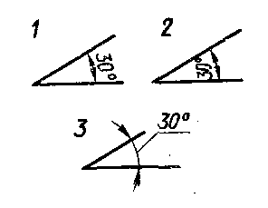
19 | На каком рисунке проведены правильно центровые линии, если диаметр окружности более12 мм? | 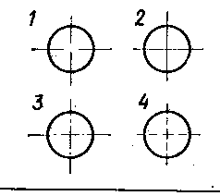
20 | На каком расстоянии от контура рекомендуется проводить размерные линии? | - Не менее 10 мм;  - От 7 до 10 мм;  - От 6 до 10 мм;  - Не более 15 мм;
21 | Какие размеры проставляются при выполнении чертежа в масштабе, отличном от 1:1? | - Те размеры, которые имеет изображение на чертеже;  - Увеличение в два раза;  - Независимо от масштаба изображения ставятся реальные размеры изделия;  - Размеры должны быть увеличены или уменьшены в соответствии с масштабом
22 | Чему должен быть равен раствор циркуля при делении окружности на шесть равных частей? | - Диаметру окружности.  - Половине радиуса окружности.  - Двум радиусам окружности.  - Радиусу окружности.
23 | Каковы названия основных плоскостей проекций: | - фронтальная, горизонтальная, профильная  - центральная, нижняя, боковая  - передняя, левая, верхняя  - передняя, левая боковая, верхняя
24 | На фронтальной плоскости принято изображать | - вид слева  - вид сверху  - вид справа  - вид спереди
25 | Как называется плоскость проекций X0Y?  - Фронтальная  - Профильная  - Горизонтальная  - Главная | 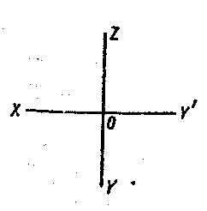
26 | Фронтально-проецирующая прямая - это прямая, которая? | - Параллельно оси х;  - Перпендикулярно плоскости V;  - Перпендикулярно плоскости Н;  - Параллельно оси z;  - Параллельно плоскости V.
27 | Горизонтальная прямая или сокращенно горизонталь расположена? | - Параллельно плоскости Н;  - Перпендикулярно плоскости Н;  - Перпендикулярно оси х;  - Параллельно плоскости V;  - Перпендикулярно плоскости W.
28 | В какой плоскости лежит фигура, обозначенная цифрой 2?  - Фронтальной  - Горизонтальной  - Профильной  - Главной | 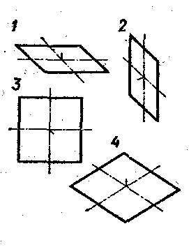
29 | Сколько граней призмы проецируется на фронтальную плоскость проекций?  - Одна  - Две  - Четыре  - Три | 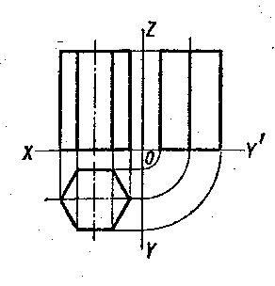
30 | На каком рисунке модель расположена более удачно? | 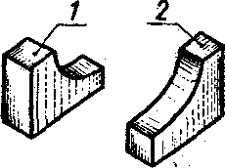
31 | Какой куб с вписанными в его грани окружностями изображен в изометрии? | 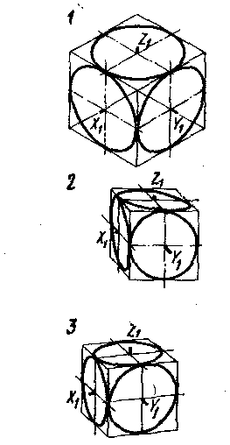
32 | Основание какого цилиндра расположено в горизонтальной плоскости проекций? | 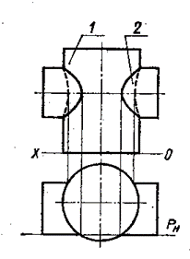
33 | Какую фигуру представляет собой сечение цилиндра 1 вертикальной плоскостью?  - Прямоугольник  - Окружность
34 | Сколько основных видов существует для выполнения чертежа (выберите правильный ответ)? | - 6 видов  - 5 видов  - 4 вида  - 3 вида
35 | Сколько видов должно содержать изображение какой-либо конкретной детали? | - Один;  - Три;  - Минимальное, но достаточное для однозначного уяснения конфигурации;  - Максимальное число видов;  - Шесть.
36 | Какой вид детали и на какую плоскость проекций называется ее главным видом? | - Вид сверху, на плоскость Н;  - Вид спереди, на плоскость V;  - Вид слева, на плоскость W;  - Вид сзади, на плоскость Н;  - Дополнительный вид, на дополнительную плоскость.
37 | Какой вид называется дополнительным? | - Вид справа;  - Вид снизу;  - Вид сзади;  - Полученный проецированием на плоскость, не параллельную ни одной из плоскостей проекций;  - Полученный проецированием на плоскость W.
38 | Изображение отдельного ограниченного места изделия на чертеже называется | - главным видом  - местным видом  - видом сзади  - видом слева  - общим видом
39 | Под каким углом осуществляется штриховка металлов (графическое изображение металлов) в разрезах? | - Под углом 30 градусов к линии контура изображения, или к его оси или к линии рамки чертежа;  - Под углом 60 градусов к линии контура изображения, или к его оси или к линии рамки чертежа;  - Под любыми произвольными углами;  - Под углом 45 градусов к линии контура изображения, или к его оси или к линии рамки чертежа;  - Под углом 75 градусов к линии основной надписи чертежа;
40 | Разрез получается при мысленном рассечении предмета секущей плоскостью. При этом на разрезе показывается то, что: | - Получится только в секущей плоскости;  - Находится перед секущей плоскостью;  - Находится за секущей плоскостью;  - Находится под секущей плоскостью;  - Находится в секущей плоскости, и что расположено за ней.
41 | Фигура сечения, входящая в разрез, штрихуется | - Только там, где сплошные части детали попали в секущую плоскость  - На передней части предмета  - Как сплошная часть, так и отверстия.
42 | Для какой цели применяются разрезы? | - Показать внутренние очертания и форму изображаемых предметов;  - Показать внешнюю конфигурацию и форму изображаемых предметов;  - Применяются при выполнении чертежей любых деталей;  - Применяются только по желанию конструктора;  - Чтобы выделить главный вид по отношению к остальным.
43 | Всегда ли нужно обозначать простые разрезы линией сечения? | - Да, обязательно;  - Никогда не нужно обозначать;  - Не нужно, когда секущая плоскость совпадает с плоскостью симметрии детали;  - Не нужно, когда секущая плоскость параллельна горизонтальной плоскости проекций;  - Не нужно, когда секущая плоскость параллельна оси Z.
44 | Местный разрез выполняют для | - Выявления устройства детали,  - Выявления устройства детали только в отдельном узко ограниченном месте.
45 | Граница местного разреза выделяется на виде: | - Сплошной волнистой линией;  - Сплошной тонкой линией;  - Штрихпунктирной линией;  - Сплошной основной линией;  - Штриховой линией.
46 | При выполнении изображений, содержащих соединение вида и разреза, разрез чаще всего располагается | - справа от оси симметрии,  - слева от оси,  - с любой стороны.
47 | К сложным разрезам относятся | - фронтальный  - ступенчатый  - наклонный  - профильный  - горизонтальный  - ломаный
48 | Сложный разрез получается при сечении предмета: | - Тремя секущими плоскостями;  - Двумя и более секущими плоскостями;  - Плоскостью, параллельной горизонтальной плоскости проекций;  - Одной секущей плоскостью;  - Плоскостями, параллельными фронтальной плоскости проекций.
49 | В сечении показывается то, что: | - Находится перед секущей плоскостью;  - Находится за секущей плоскостью;  - Попадает непосредственно в секущую плоскость;  - Находится непосредственно в секущей плоскости и за ней;  - Находится непосредственно перед секущей плоскостью и попадает в нее.
50 | Контур вынесенного сечения выполняется: | - Сплошной тонкой линией;  - Сплошной основной линией;  - Волнистой линией;  - Штриховой линией;  - Линией с изломами.
51 | Сечение на чертеже может быть | - наложенным  - вынесенным  - начерченным  - профильным  - простым
52 | Эскиз - это: | - чертеж детали, выполненный от руки и позволяющий изготовить деталь  - объемное изображение детали  - чертеж, содержащий габаритные размеры детали  - чертеж, дающий представление о габаритах детали
53 | Для чего предназначен эскиз: | - для изготовления детали  - для определения возможности транспортировки детали  - для определения способов крепления детали в конструкции  - для выявления внешней отделки детали
54 | Шаг резьбы - это расстояние: | - Между соседними выступами или впадинами витка, измеренные вдоль оси детали;  - Между двумя смежными витками;  - На которое перемещается ввинчиваема я деталь за один полный оборот в неподвижную деталь;  - От начала нарезания резьбы до её границы нарезания;  - От выступа резьбы до её впадины, измеренное перпендикулярно оси детали.
55 | Укажите тип соединения  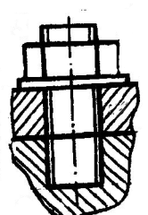 | - Болтовое;  - Винтовое;  - Шпилечное
56 | С чего начинают чтение сборочного чертежа: | - изучение видов соединений и креплений сборочных единиц и деталей изделия  - чтение основной надписи чертежа  - чтение спецификации изделия  - ознакомление со спецификацией и основными составными частями изделия и принципом его работы  - изучение соединений сборочных единиц изделия.
57 | Для чего служит спецификация к сборочным чертежам? | - В спецификации указывается вес деталей.  - В спецификации указываются габаритные размеры деталей;  - В спецификации указываются габариты сборочной единицы;  - Спецификация определяет состав сборочной единицы;  - Спецификация содержит информацию о взаимодействии деталей;
58 | Какие размеры наносят на сборочных чертежах? | - Все размеры;  - Основные размеры корпусной детали;  - Габаритные, присоединительные, установочные, крепёжные, определяющие работу устройства.  - Только размеры крепёжных деталей;  - Только габаритные размеры.
59 | Для каких деталей наносят номера позиций на сборочных чертежах? | - Для всех деталей, входящих в сборочную единицу;  - Только для нестандартных деталей;  - Только для стандартных деталей;  - Для крепёжных деталей;  - Только для основных деталей
60 | Что такое «Деталирование»: | - процесс создания рабочих чертежей  - процесс сборки изделия по отдельным чертежам деталей  - процесс составления рабочих чертежей деталей по сборочным чертежам  - процесс составления спецификации сборочного чертежа

Ключ к ТЕСТУ
1 | 2 | 3 | 4 | 5 | 6 | 7 | 8 | 9 | 10 | 11 | 12 | 13 | 14 | 15 | 16 | 17 | 18 | 19
1 | 3 | 1 | 4 | 2 | 5 | 3 | 1 | 2 | 5 | 4 | 3 | 3 | 2 | 2 | 3 | 3 | 3 | 3

20 | 21 | 22 | 23 | 24 | 25 | 26 | 27 | 28 | 29 | 30 | 31 | 32 | 33 | 34 | 35 | 36 | 37 | 38
1 | 3 | 4 | 1 | 4 | 3 | 3,5 | 1 | 3 | 4 | 2 | 1 | 1 | 1 | 4 | 3 | 2 | 4 | 2

39 | 40 | 41 | 42 | 43 | 44 | 45 | 46 | 47 | 48 | 49 | 50 | 51 | 52 | 53 | 54 | 55 | 56 | 57
4 | 5 | 1 | 1 | 3 | 2 | 1 | 1 | 2,6 | 2 | 3 | 2 | 1,2 | 1 | 1 | 1 | 3 | 2 | 4

58 | 59 | 60
3 | 1 | 3

Задание 2. Устно и развернуто ответить на один-три вопроса из списка.

- Как обозначают основные форматы чертежа? Приведите пример размеров сторон одного из основных форматов.
- Как обозначают формат с размерами сторон 297х420 мм?
- Как обозначают формат с размерами сторон 420х594 мм?
- Что называется, масштабом?
- Какие масштабы изображений устанавливает стандарт?
- Перечислите ряд масштабов увеличения и уменьшения.
- Каково назначение и начертание: сплошной основной толстой линии, сплошной тонкой линии, штриховой линии, штрихпунктирной линии, сплошной волнистой линии, разомкнутой линии.
- Какое изображение предмета на чертеже принимают в качестве главного?
- Какое изображение называют видом?
- Как называют виды, получаемые на основных плоскостях проекций?
- Чему равно минимальное расстояние между размерной линией и линией контура?
- Какие знаки наносят перед размерными числами радиуса, диаметра, сферы?
- Как рекомендует стандарт располагать размерные числа при нескольких параллельно расположенных размерных линиях?
- Как наносят размеры нескольких одинаковых элементов изделия? (Например, 4 отверстия диаметром 10 мм)?
- Назовите основные способы проецирования.
- Что такое аксонометрическая проекция?
- Назовите виды чертежа и соответствующие им проекции.
- Покажите деление окружности на 3, 6, 12 равных частей с помощью циркуля.
- Перечислите основные линии чертежа. Укажите особенности их начертания в соответствии с государственным стандартом.
- Назовите правила оформления чертежа (формат, рамка, основная надпись на чертежах).

Задание 3. Прочитать сборочный чертеж и ответить на вопросы

- Перечислите информацию, указанную в основной надписи
- Назовите изображения, выполненные на чертеже
- Назовите детали с резьбой
- Для чего на сборочном чертеже указываются присоединительные размеры
- Какие размеры из указанных на чертеже будут установочными
- Какие детали попадают в секущую плоскость
- В каких случаях применяются сечения. Найдите их на чертеже
- Какие размеры наносятся на сборочном чертеже. Укажите их
- Определить последовательность сборки и разборки изделия
- Определить назначение сборочной единицы
- Какие детали и в каких случаях на разрезах
- изображаются незаштрихованными. Назовите их
- Какие основные правила нанесения позиционных номеров
- Найдите стандартные изделия на чертеже
- Что понимается под словом «спецификация» и в какой последовательности она заполняется
- В какой последовательности присваиваются деталям позиционные номера
- Какие условности и упрощения применены на чертеже

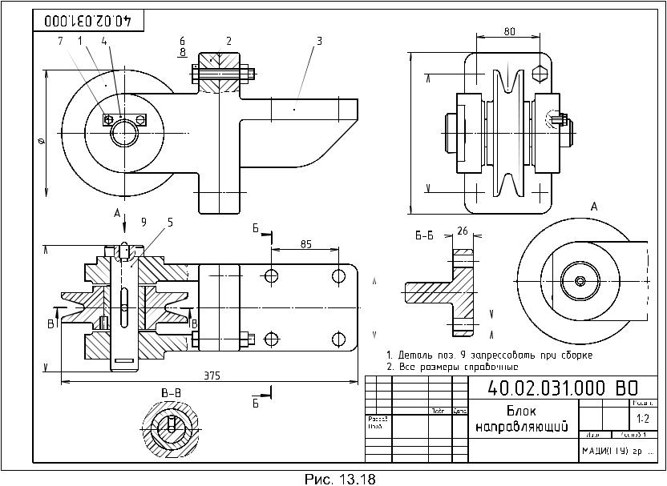

Условия выполнения заданий

Раздаточные материалы
- комплект тестовых заданий
- чистый лист формата А4, для черновых записей
- бланк ответов

Литература для экзаменующихся (справочная, методическая и др.)
- Боголюбов С.К., Инженерная графика: учебник для средних специальных учебных заведений - М.: Альянс, 2016 г.
- Боголюбов С.К., Индивидуальные задания по курсу черчения: учебное пособие для средних специальных учебных заведений, 2-е издание - М.: Альянс, 2016 г.
- Павлова А.А., Корзинова Е.И., Мартыненко Н.А. Техническое черчение: учебник для студентов учреждений СПО – М.: Академия, 2018 г.
- Муравьев С.Н., Пуйческу Ф.И., Чванова Н.А., Инженерная графика: учебник для студентов учреждений СПО, 2-е издание – М.: Академия, 2018 г.

Дополнительная литература для экзаменатора (учебная, нормативная и т.п.)
- Боголюбов С.К., Инженерная графика: учебник для средних специальных учебных заведений - М.: Альянс, 2016 г.
- Боголюбов С.К., Индивидуальные задания по курсу черчения: учебное пособие для средних специальных учебных заведений, 2-е издание - М.: Альянс, 2016 г.
- Павлова А.А., Корзинова Е.И., Мартыненко Н.А. Техническое черчение: учебник для студентов учреждений СПО – М.: Академия, 2018 г.
- Муравьев С.Н., Пуйческу Ф.И., Чванова Н.А., Инженерная графика: учебник для студентов учреждений СПО, 2-е издание – М.: Академия, 2018 г.

Бланки ответов

Дата _______________
Обучающийся _______________________________________________________
Группа ________________

1 | 2 | 3 | 4 | 5 | 6 | 7 | 8 | 9 | 10 | 11 | 12 | 13 | 14
15 | 16 | 17 | 18 | 19 | 20 | 21 | 22 | 23 | 24 | 25 | 26 | 27 | 28
29 | 30 | 31 | 32 | 33 | 34 | 35 | 36 | 37 | 38 | 39 | 40 | 41 | 42
43 | 44 | 45 | 46 | 47 | 48 | 49 | 50 | 51 | 52 | 53 | 54 | 55 | 56
57 | 58 | 59 | 60

Правильных ответов ________
Оценка ____________________ Преподаватель ____________

Дата _______________
Обучающийся _______________________________________________________
Группа ________________
1 | 2 | 3 | 4 | 5 | 6 | 7 | 8 | 9 | 10 | 11 | 12 | 13 | 14
15 | 16 | 17 | 18 | 19 | 20 | 21 | 22 | 23 | 24 | 25 | 26 | 27 | 28
29 | 30 | 31 | 32 | 33 | 34 | 35 | 36 | 37 | 38 | 39 | 40 | 41 | 42
43 | 44 | 45 | 46 | 47 | 48 | 49 | 50 | 51 | 52 | 53 | 54 | 55 | 56
57 | 58 | 59 | 60

Правильных ответов ________
Оценка ____________________ Преподаватель ____________

Дата _______________
Обучающийся _______________________________________________________
Группа ________________

1 | 2 | 3 | 4 | 5 | 6 | 7 | 8 | 9 | 10 | 11 | 12 | 13 | 14
15 | 16 | 17 | 18 | 19 | 20 | 21 | 22 | 23 | 24 | 25 | 26 | 27 | 28
29 | 30 | 31 | 32 | 33 | 34 | 35 | 36 | 37 | 38 | 39 | 40 | 41 | 42
43 | 44 | 45 | 46 | 47 | 48 | 49 | 50 | 51 | 52 | 53 | 54 | 55 | 56
57 | 58 | 59 | 60

Правильных ответов ________
Оценка ____________________ Преподаватель ____________

Пакет экзаменатора

Критерии оценивания обучающегося
- Оценка «отлично» выставляется студенту, если он правильно ответил на 60 - 57 вопросов теста и полностью самостоятельно ответил на вопросы из задания 2 и 3.
- Оценка «хорошо» выставляется студенту, если он правильно ответил на 56 - 45 вопросов теста и с незначительными замечаниями ответил на вопросы из задания 2 и 3.
- Оценка «удовлетворительно» выставляется студенту, если он правильно ответил на 44 - 30 вопросов теста и с помощью наводящих вопросов ответил на вопросы из задания 2 и 3.
- Оценка «не удовлетворительно» выставляется студенту, если он правильно ответил на 0 - 29 вопросов теста и не смог ответить на вопросы из задания 2 и 3 даже с помощью наводящих вопросов.

№ задания указывается, если предусмотрен.

